Чернова Елена Викторовна,

зав. библиотекой МОУ СОШ

№ 14 г. Липецка

Святая Мученица Татиана – образец высочайшей нравственности.

Материалы для беседы

Урок- беседа” Что в имени тебе моем?”



Цель мероприятия: воспитание бережного отношения к историческому наследию (на примере опыта православной святости ).

Задачи:

Раскрыть дидактическое значение жития святых для современного школьника.

Святая мученица Татиана – образец высочайшей нравственности.

Объяснить значение духовного подвига.

План мероприятия:

1.Жития святых – сокровище духовного опыта.

2.Святая мученица Татиана. День памяти 25 января.

3.Святая Татиана – покровительница Московского университет и студентов.

4.История праздника студентов.

Татьяна. Имя русское до боли,

Татьяна. Как ромашковое поле.

А говорят, ты римлянкой была,

А твёрдостью – гранитная скала,

А верой - что младенец простодушный.

Слова молитв к тебе, святая, слушай,

Их возложи к стопам Царя- Христа.

День праздника для всех Татьян настал,

Тебе, Небесной тезоименитых.

Под свой покров небесный их возьми ты,

За них всечасно ты Христа проси,

За них моли ты, не жалея сил.

Зажги их жизнь свечой Христовой веры,

Своей любви им дай к нему примеры

И твёрдостью их в вере укрепи.

Пусть трудность настоящего пути

С тобой преодолеют они вместе,

И, Господу по смерти уневестясь,

Как ты, откроют верой райский сад,

Да не отступят, обратясь назад!

Родилась будущая святая Татиана в 3 веке в Риме, в знатной семье. Ее отец был трижды консулом, втайне – христианином. Дочь свою воспитал в благочестии и научил Священному писанию. Ей предстоял блестящий брак и жизнь среди удовольствий. Но она, отказавшись от замужества и увеселений, отдала все свои силы церкви. Придя в совершенный возраст, Татиана дала Богу обет целомудрия и всю себя посветила служению Господу.

Татиана вела подвижническую жизнь, много молилась и постилась. За все эти выдающиеся добродетели была поставлена диаконисой, служила бедным и больным, помогала церкви в ее благотворительной деятельности. Праведность свою Татиане предстояло увенчать венцом мученичества. Святая мученица пострадала во дни римского императора Александра Севера. А.Север правил в Риме в 222- 235 г. Он получил хорошее воспитание, был всесторонне одаренной личностью, прекрасно рисовал, пел, играл на разных инструментах, был хорошим борцом.

А.Север получил трон в 13 летнем возрасте, будучи жрецом бога солнца в г. Эдессе.

В годы правления А.Севера начальником и комендантом крепости в Риме был Ульпиан - жестокий гонитель христиан. Узнав, что Татиана - христианка, приказал принуждать ее поклониться идолу в капище Аполлона. Но святая помолилась Христу, произошло необычное: идол упал и раскололся, часть храма разрушилась. Тогда стали бить Татиану, а она молилась за своих мучителей. Господь услышал ее, и мучители ее увидели ангелов, окружающих святую и услышали голос с небес. Потом Татиану резали ножами , но из ран текло молоко и распостранилось великое благоухание. Били палками,но ангелы Божии неведомо защищали святую, и те , кто ударял ее, получали раны сами. Святая обличала судей, говоря, что их боги - истуканы. На ночь Татиану бросили в темницу, и до утра она молилась и славословила Бога. Утром снова уговаривали ее поклониться богине Диане. Татиана молилась Господу и капище с идолами попалил огонь. Затем привели мученицу в цирк и выпустили на нее голодного льва. (Цирк – в Древнем Риме- место конных скачек, состязаний в скорости при езде на колесницах, позднее место единоборств гладиаторов, травли зверей). Но хищник стал ласкаться и лизать ноги святой.

И огонь не попалил ее, ибо пламя утихло, как бы почитая рабу Христову. Мучители остригли ей волосы наголо, считая, что невидимая сила помогает ей в испытаниях. И, наконец, казнили. Узнав, что отец Татианы – тайный христианин, казнили и его. Так отец и дочь сподобились мученического венца от Господа.
Стихотворение читает учащийся.

В семье богатой римского вельможи

Ты родилась для роскоши и славы.

Но жизнь твоя с Христовой очень схожа-

Закончилась мучением кровавым.

Хотел принудить Ульпиан жестокий

Тебя воздать почтенье Аполлону,

Но вознесла ты к небу взор глубокий,

И пал с престола идол беззаконный.

И усекли мечом главу честную,

Отчаявшись управить по-другому.

С родным отцом встречал уже святую

Отец небесный в Райском Отчем доме.

Татьяна обрела у Бога милость

В ученьи помогать тому, кто просит.

Чтоб понималоcь, чтоб легко училось,

И мы венок молитв своих возносим.

День памяти святой мученицы- 25 января.

Именно в этот день в 1775 году по инициативе и непосредственном участии графа Шувалова и М. В. Ломоносова открылся Московский Университет

(по указу императрицы Елизаветы Петровны).

В 18 веке Московский университет был единственным в Росси. Обучение велось на трёх факультетах: философском, медицинском, юридическом.

Семь лет продолжалось обучение. На территории университета возвели церковь во имя мученицы Татианы. Студенты часто посещали храм, а в день памяти Татианы причащались обязательно Христова тела.

В университете в этот день проходили торжествен-

ные заседания, устраивались приёмы гостей,

выступали известные профессора и студенты с докладами. Вечером устраивали студенческий бал.

И до сегодняшнего дня 25 января считается днём студента. К, сожалению, традиция обязательно посещать храм забыта. Теперь студенты по-своему проводят этот день. А почитают в этот день святую Татиану.

В нашем городе Липецке построен храм – часовня

вмч. Татианы ( рядом с ЛГТУ).

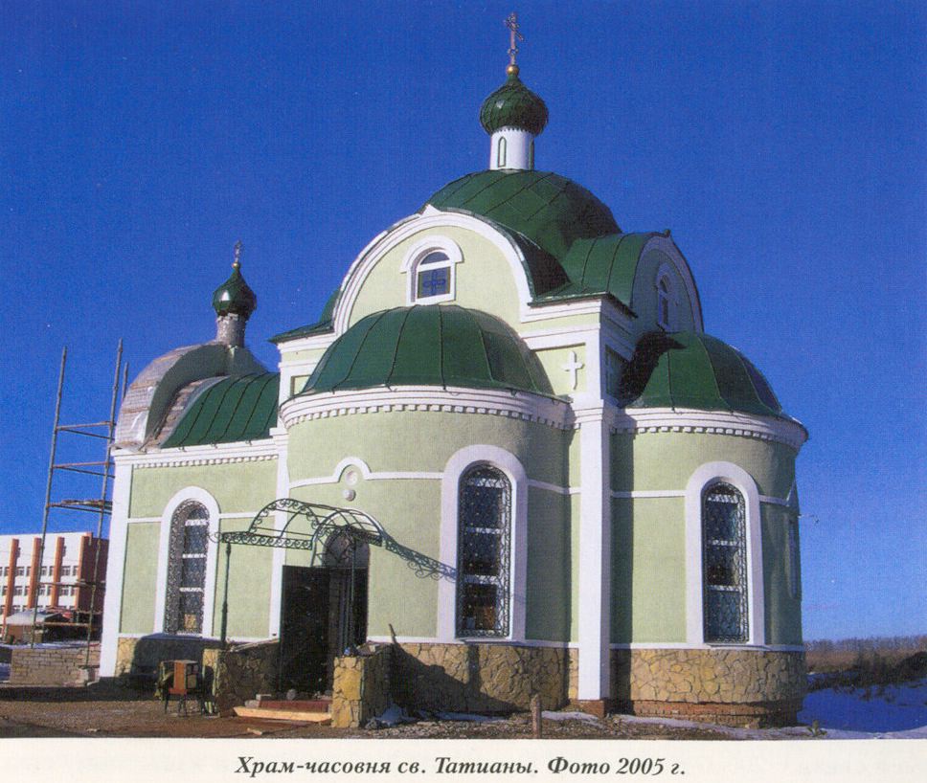

Настоятель церкви- отец Сергий(Косых)

В заключение мероприятия предлагается решить кроссворд. Учащемуся, правильно заполнившему кроссворд, вручается иконка св. Татианы.

Список литературы:

1.Школьная энциклопедия «Руссика». История Древнего мираМ.:ОЛМА-ПРЕСС,Образование,2003.-815 с., ил.

2.Православное семейное чтение.К 2000- летию Рождества Христова.-М,1999.

3. Школьная энциклопедия «Руссика».История России18-19вв.-М.ОЛМА-ПРЕСС,Образование,2003.- 736с.,ил.

